**MINUTA DE REUNIÓN**

**NOMBRE DEL PROYECTO**

**I-2022**

| **Fecha:** | **29/04/2022** | **Lugar:** | Reunión en la plataforma Discord |
| --- | --- | --- | --- |

| **Hora de Inicio:** | **14:00** | **Hora Final:** | 15:00 |
| --- | --- | --- | --- |

| **Nombre del comité/reunión:** | Planificación del avance final I |
| --- | --- |

| **Asistentes a la reunión** | |  |  |
| --- | --- | --- | --- |
| **Nombre** | **Puesto o rol, Empresa** | **Firma** | **Asistencia (Presente, Ausente, Tarde)** |
| 1. Jonathan Quesada Salas | Gerente |  | Presente |
| 1. Rodolfo Cruz Vega | Equipo de desarrollo | **Dibujos con el lápiz Dibujos con el lápiz Dibujos con el lápiz Dibujos con el lápiz Dibujos con el lápiz Dibujos con el lápiz Dibujos con el lápiz Dibujos con el lápiz Dibujos con el lápiz Dibujos con el lápiz Dibujos con el lápiz Dibujos con el lápiz** | Presente |
| 1. Alejandro Loaiza | Equipo de desarrollo |  | Presente |
| 1. Valeria Calderón | Equipo de desarrollo |  | Presente |

| **Agenda** |
| --- |
| 1. Realizar una respectiva revisión de los puntos faltantes del proyecto. |

**SEGUIMIENTO DE LOS PUNTOS**

| **Pendientes** | **Responsable** | **Fecha de compromiso** |
| --- | --- | --- |
| Realizar seguimiento con el punto 1 se estableció que dichos puntos pendientes están contemplados en el Plan de Proyecto, en los incisos 11, 12, 13, 14 y 15, por lo cual se realizó una revisión respectiva. | Jonathan Quesada Salas, Rodolfo Cruz, Alejandro Loaiza y Valeria Calderón | 29/04/2022 |

| **Acuerdos a los que se llega** | **Responsable** | **Observaciones** |
| --- | --- | --- |
| El acuerdo acordado con el punto 1 se acordó que los incisos pendientes los cuales son el 11, 12, 13, 14 y 15 quedarán a planificación la próxima sesión grupal, la cual se realizarán distintas actividades para la solución de los incisos. | Jonathan Quesada Salas, Rodolfo Cruz, Alejandro Loaiza y Valeria Calderón |  |

**GERENTE: Jonathan Quesada Salas FIRMA:**

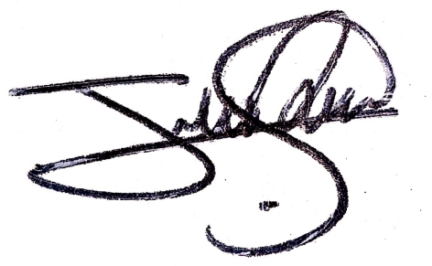

**PATROCINADOR: FIRMA:** 